
Semestrálna práca z predmetu úvod do štúdia
Frogger
vypracoval: Martin Ceniga, Patrik Jozef Rydzík, Martin Vlk, Lukáš Mrázik
študijná skupina: 5ZYP12
cvičiaci: Ing. Jakub Rapšík
termín cvičenia: Utorok bloky 11-13 v Žiline dňa 30.9.2025
Analýza projektu

1. Cieľ projektu
Cieľ projektu je jasne definovaný — vytvoriť funkčný model známej arkádovej hry Frogger, v ktorej hráč (žaba) musí prejsť cez sériu nebezpečných prekážok (vozidlá, rieku, korytnačky, kmene) až do cieľového rybníka. Úlohou je teda navrhnúť a simulovať správanie viacerých objektov v prostredí NetLogo – žaby, áut, kamiónov, korytnačiek, kmeňov a lekní – a zabezpečiť, aby medzi nimi prebiehali správne interakcie (kolízie, preprava po vode, ponáranie korytnačiek, strata života a prechod na vyšší level).
Model má didaktický aj herný charakter – demonštruje agentovú simuláciu prostredia, kde každý objekt má vlastné správanie, a zároveň funguje ako hra s logickou štruktúrou levelov.

3. Časový plán
Podľa zložitosti hry a rozsahu dokumentácie možno predpokladať, že projekt by sa mal rozdeliť na nasledovné fázy:
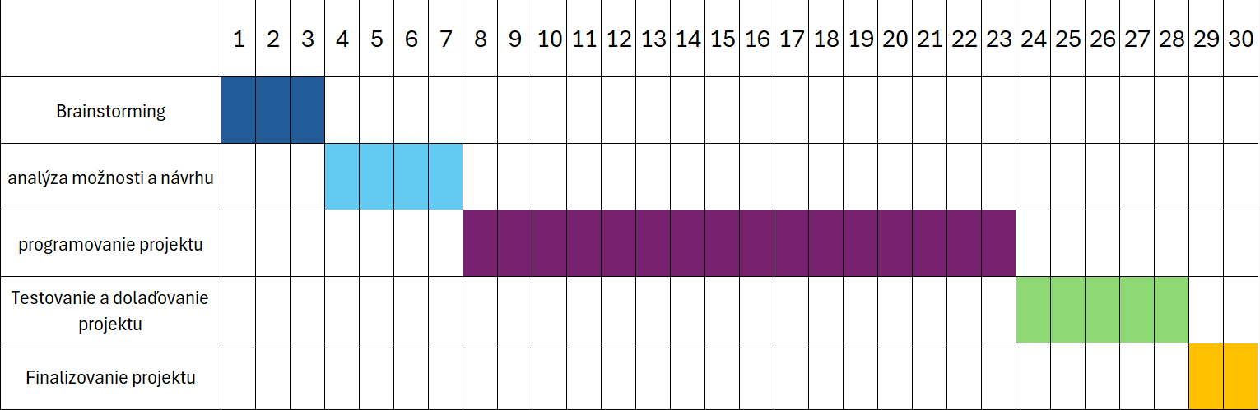

4. požiadavky
Z dokumentácie sú požiadavky presne definované:
- počet levelov (5),
- životy a časový limit,
- typy objektov (auta, kamióny, korytnačky, kmene, lekno),
- presne určené ovládanie,
- ukazovatele pre čas, životy, počet skokov a level.

Popis modelu

Popis ovládania modelu
Motív projektu

Problematika

Analýza problému

Ciele projektu

1. Vytvoriť automatizovanú aplikáciu na báze Robotic Factory
2. Nájsť minimálny počet robotov na fungovanie továrne

3. Naprogramovať automatizovaný systém na zapínanie a vypínanie robotov podľa potreby

4. Doplniť aplikáciu o ukladanie informácií z chodu továrne

Časový harmonogram projektu

Naše skúsenosti s AI

Zoznam obrázkov
Nenašli sa žiadne položky zoznamu obrázkov.

Bibliografia

